Hướng dẫn sử dụng

Admin:

+Đặng nhập: nhập tài khoản admin mà công ti cung cấp

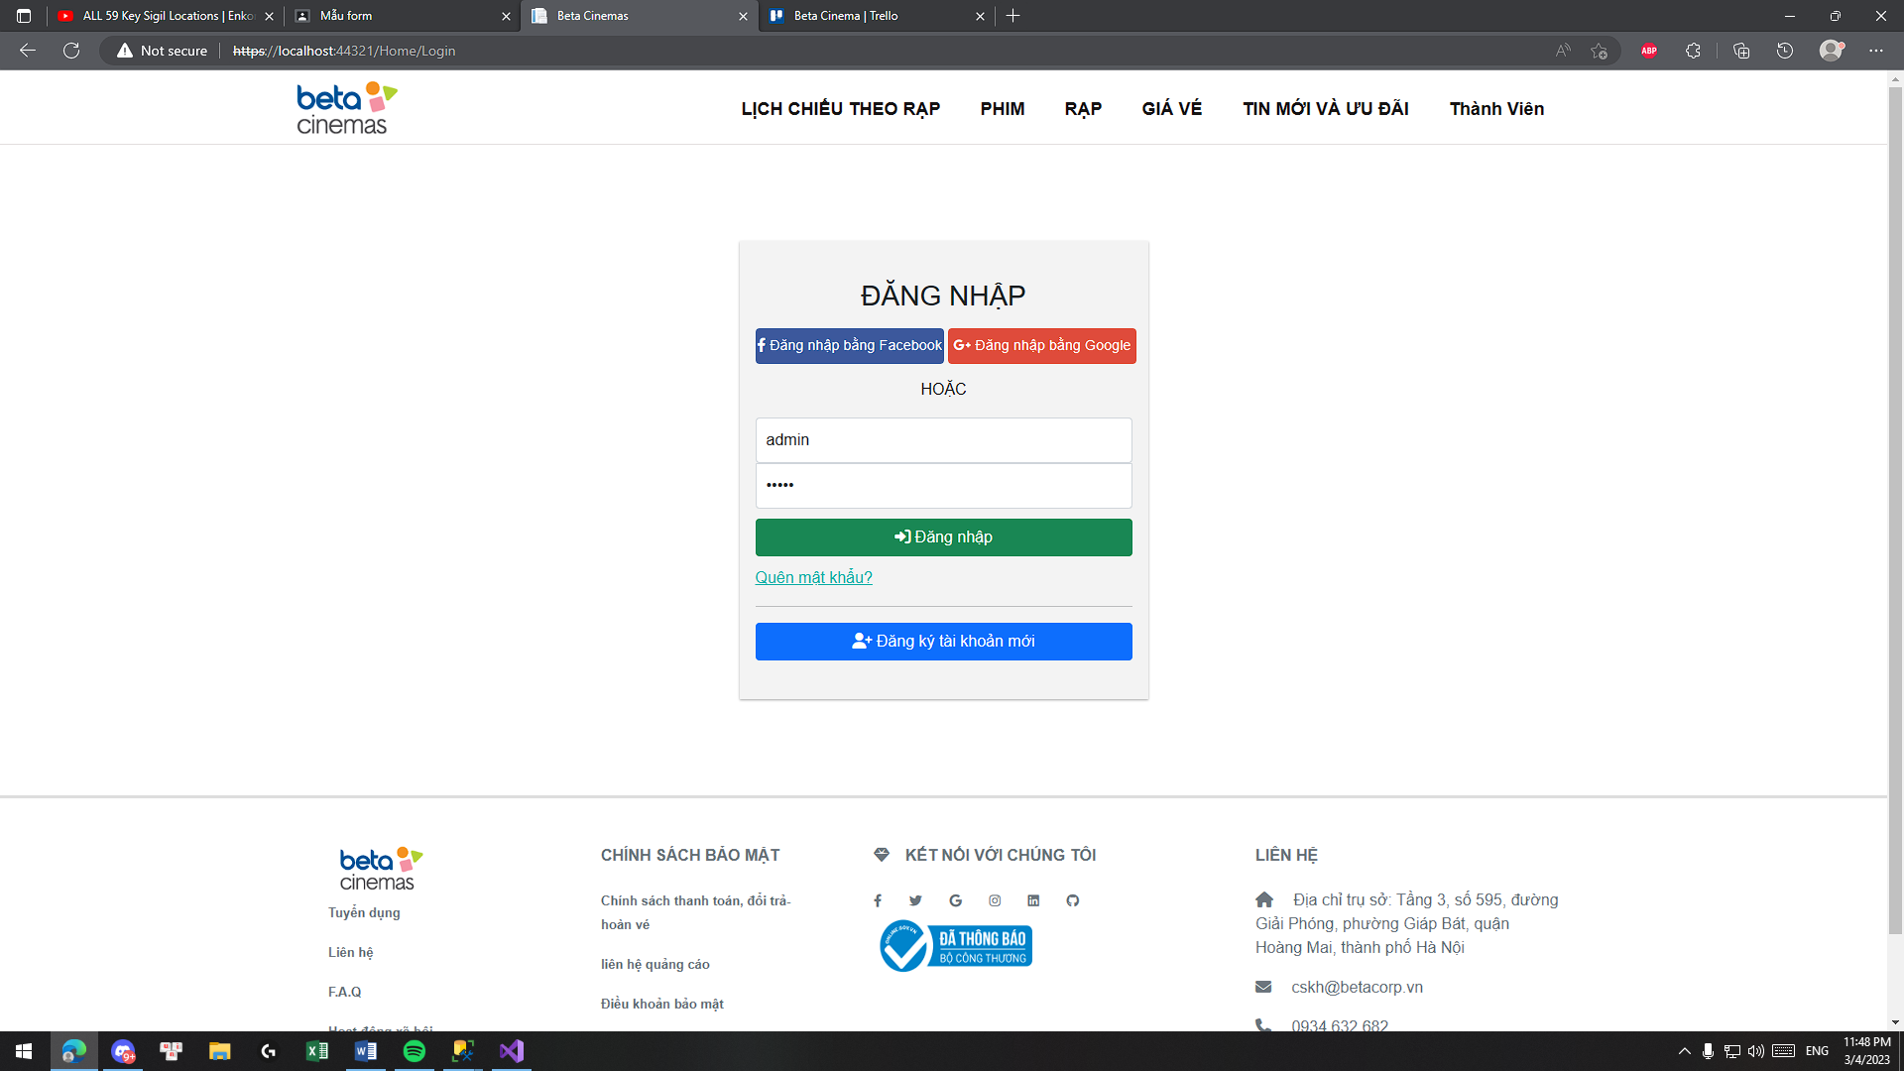

+Chọn những chức năng mà cần chỉnh sửa

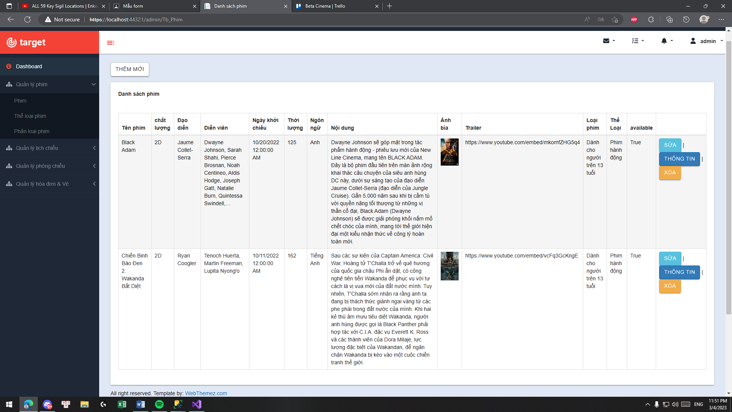

+Ví dụ như thêm thông tin phim: nhập đầy đủ những thông tin hiện thị về phim trên trang web. Rồi chọn Create

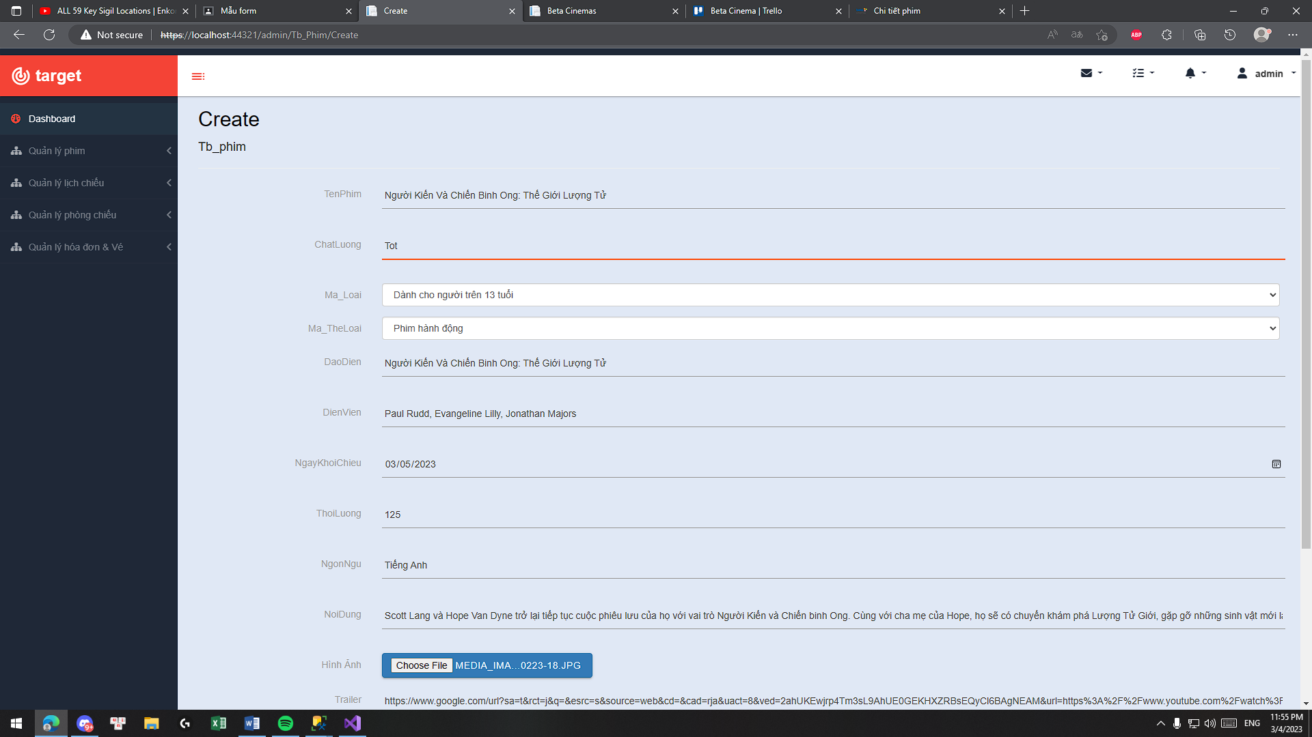

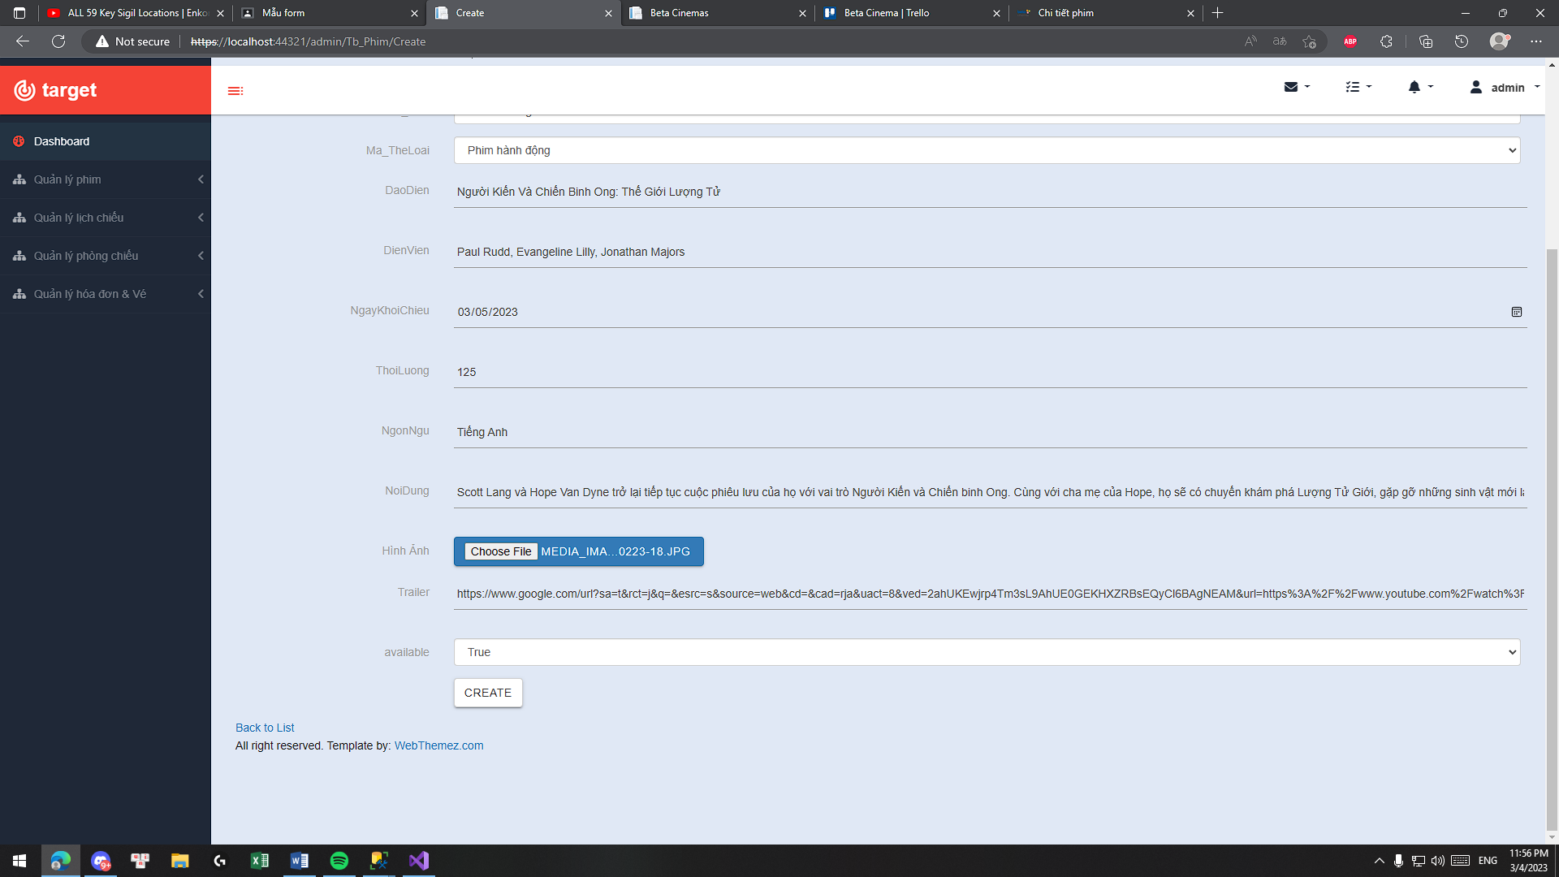

Người dùng:

+chọn chức năng “Thành viên” để vào trang đăng nhập 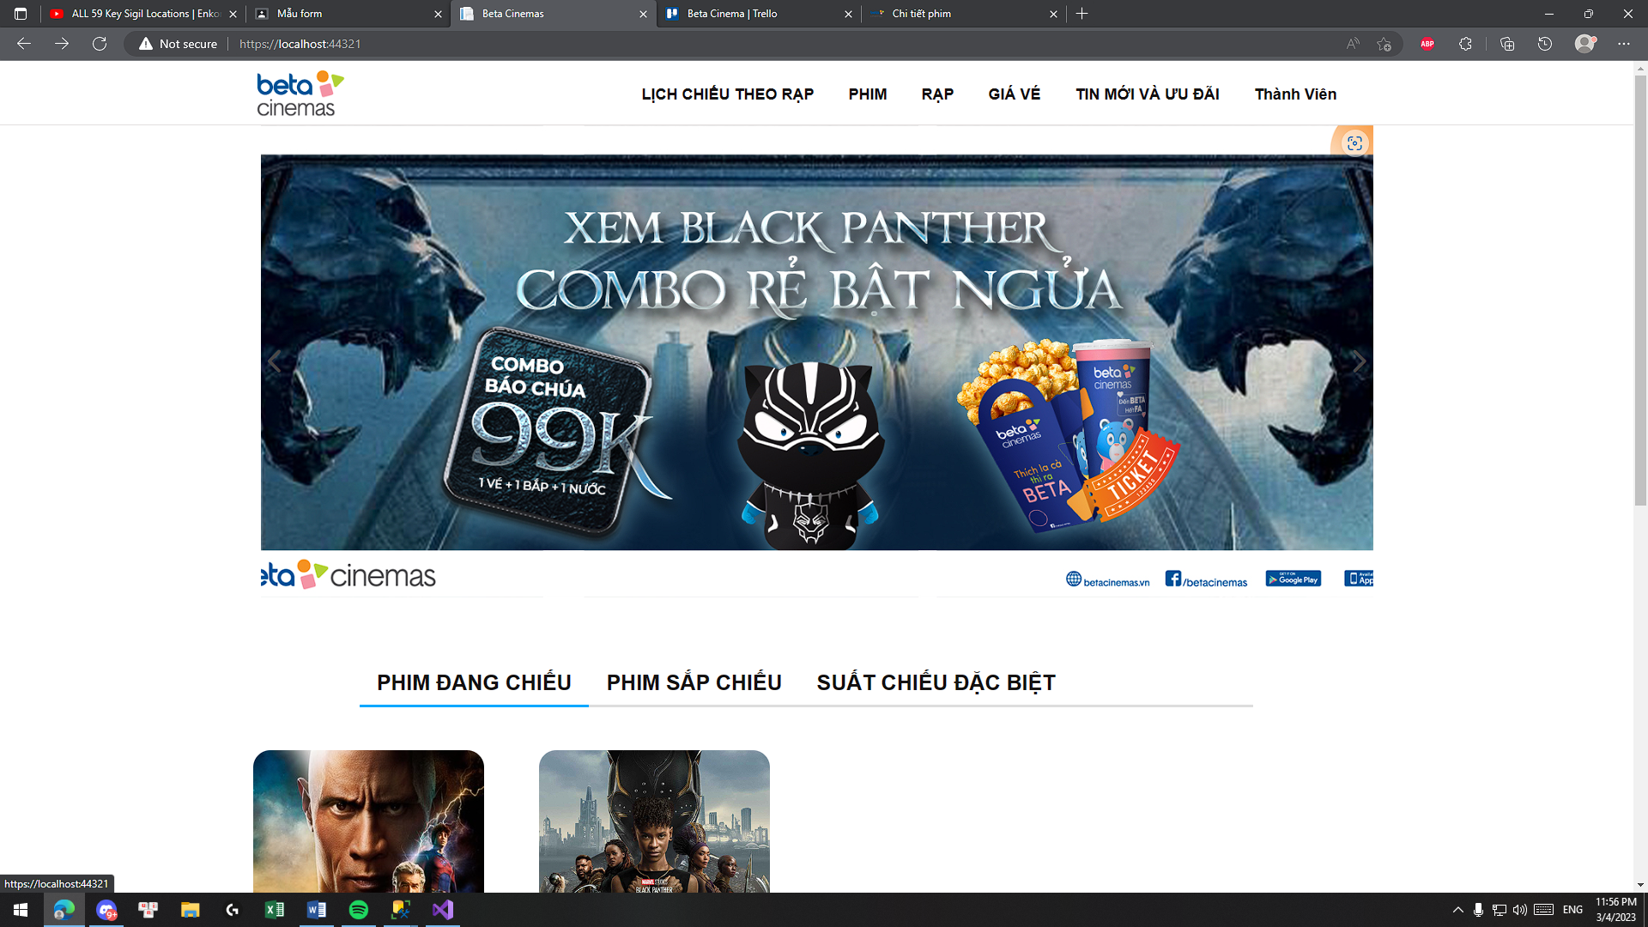

+người dùng có thể đăng kí và đăng nhập

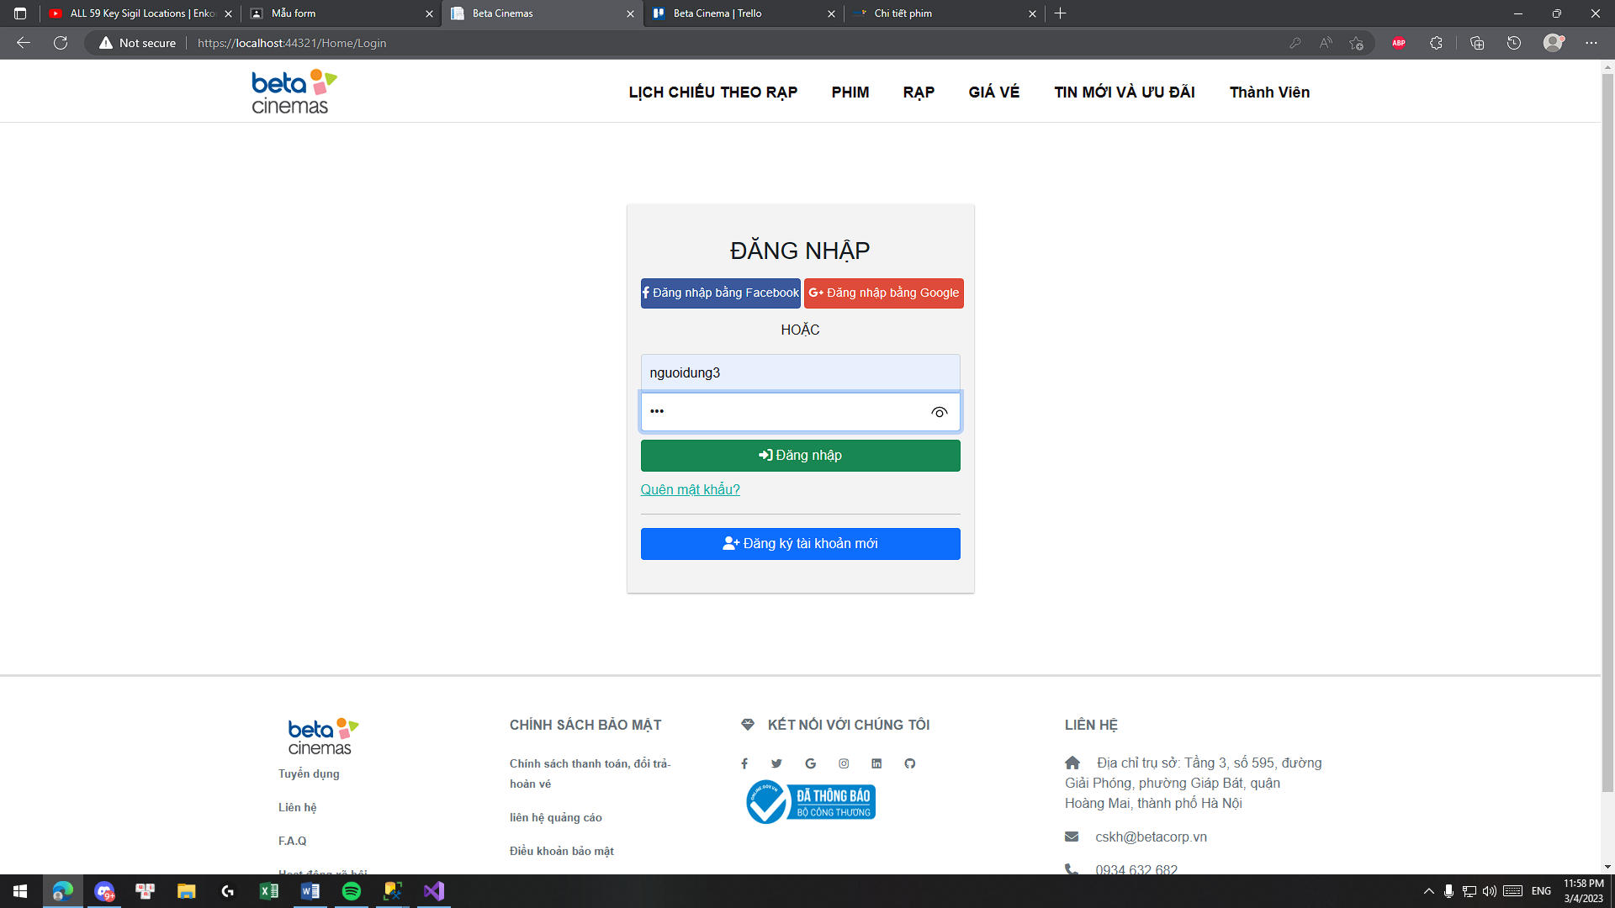

+Sau khi đăng nhập vào chọn phim thì người dùng sẽ chọn giờ chiếu

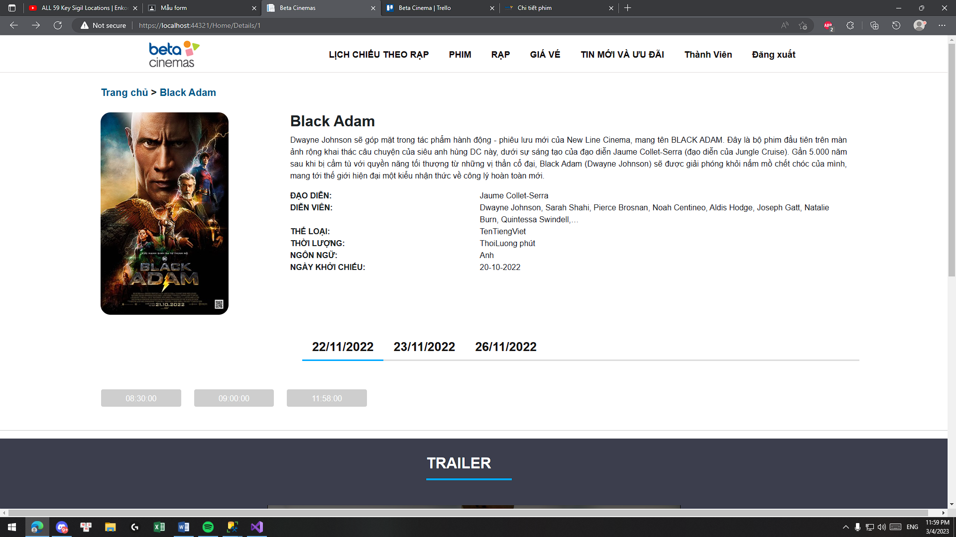

+Trong giao điện chọn ghế thì t sẽ chọn ghế trống (ghế trống là màu trắng)

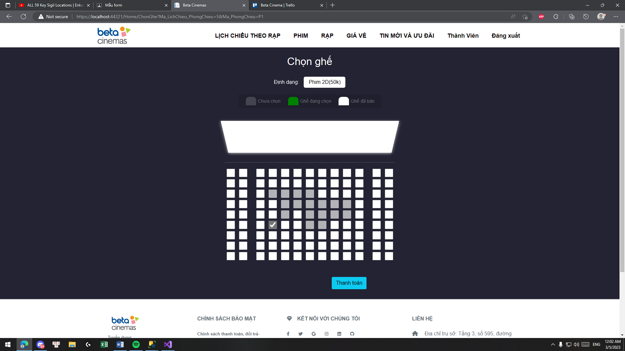

+Sau khi nhấn thanh toán thì sẽ hiện lên hóa đơn